Historia dla dzieci
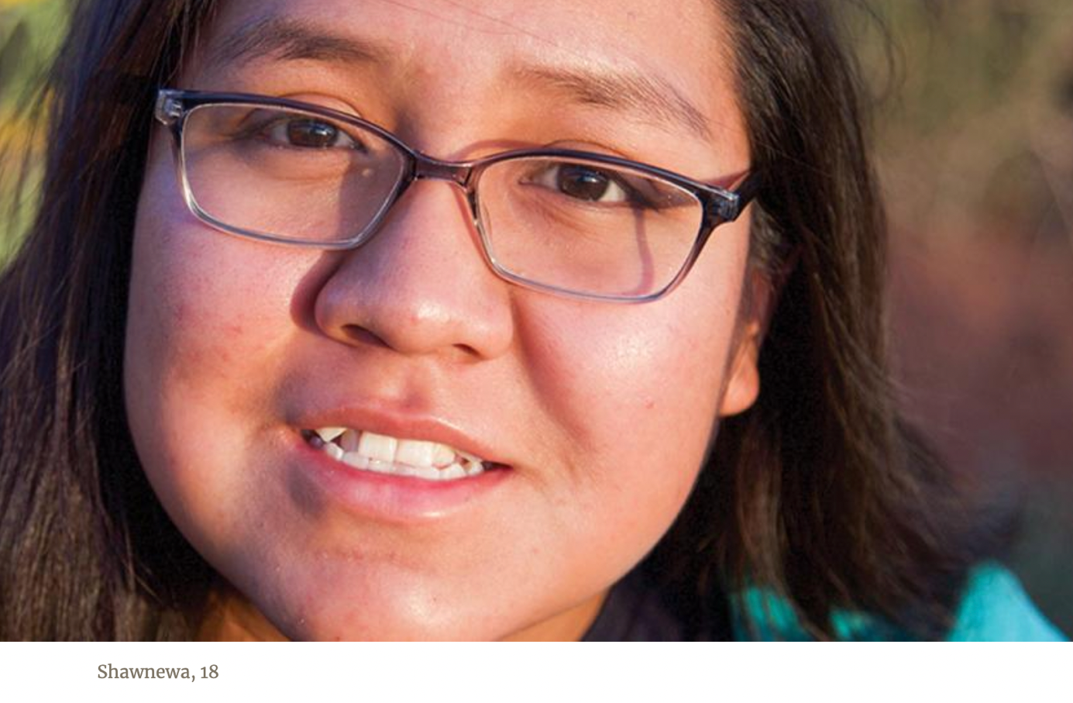
POSZUKUJĄC ODPOWIEDNIEGO DUCHA

Mam na imię Shawnewa. Jestem uczennicą Szkoły Indian Adwentystów Dnia Siódmego w Holbrook. Pochodzę z narodów Hopi i Navajo. Jak wielu uczniów w Holbrook, moja rodzina praktykuje tradycyjne wierzenia indiańskie. Moi dziadkowie ze strony ojca są chrześcijanami.
Pewnego lata, mój młodszy brat Naracaho i ja uczestniczyliśmy w programie Wakacyjnej Szkoły Biblijnej, która odbywała się w rezerwacie Navajo. Bardzo podobało mi się to, czego dowiedziałem się o Bogu. Chciałam dowiedzieć się więcej, więc następnego lata znowu uczestniczyłam w Wakacyjnej Szkole Biblijnej.
W czasie nauki w ósmej klasie dziadek próbował zachęcić mnie do zapisania się do Holbrook. Szkoła jest oddalona o kilka godzin jazdy samochodem od mojego domu, a ja nie chciałam być tak daleko od mojej rodziny. Więc nie zdecydowałam się na to. Wtedy, tragicznie, zmarł mój dziadek. W moim smutku i z szacunku dla niego, zdecydowałam, że pójdę do Holbrook do dziewiątej klasy.
Kiedy przybyłam do Holbrook, spodobała mi się panująca tam atmosfera. Szczególnie podobało mi się to, czego uczyłam się o Bogu. To dawało mi tak wiele spokoju. Pewnego dnia na lekcji, nauczyciel Biblii zapytał, czy ktoś z uczniów chce się ochrzcić. Chciałam się ochrzcić, ale bałam się, co pomyśli moja rodzina. Nie podniosłam więc ręki. Kilka tygodni później nauczyciel zapytał ponownie. Tym razem zdecydowałam, że nie obchodzi mnie, co pomyślą inni ludzie. Chciałam naśladować Jezusa. Pod koniec roku szkolnego zostałam ochrzczona wraz z pięcioma przyjaciółmi z klasy.
Kiedy pojechałam do domu na wakacje, członkowie mojej rodziny nie chcieli ze mną rozmawiać. Jeżeli już, to tylko po to, by mi dokuczyć. Moja mama powiedziała mi, że nie pozwoli mi wrócić do Holbrook. Byli źli na mnie za to, że stałam się chrześcijanką.
Poprosiłam pracowników szkoły, aby się za mnie pomodlili.
Niedługo potem moja matka zmieniła zdanie. Powiedziała mi, że zobaczyła we mnie zmianę na lepsze. Powiedziała, że wyglądam na szczęśliwszą niż kiedykolwiek wcześniej i że nie ma nic przeciwko temu, że wierzę w Chrystusa, mimo że ona nie podziela tych samych przekonań.
Teraz kończę mój ostatni rok w Holbrook. Niedawno mój brat Naracaho został ochrzczony. Przechodził przez podobne doświadczenie. Powiedziano mu, że jeśli się ochrzci, duch, który był w nim, zostanie zastąpiony przez innego ducha, Ducha Świętego. Zmagał się z tą decyzją, ale pod koniec ubiegłego roku szkolnego, tak jak ja, wybrał naśladowanie Jezusa.
Jesteśmy wdzięczni za wszystkich ludzi, którzy umożliwili Naracaho i mnie poznanie Bożej miłości do nas w Holbrook Indian School.
Szkoła Indian Holbrook została otwarta w 1946 roku w Holbrook, w Arizonie. Oprócz zwykłego programu nauczania języka angielskiego, historii, matematyki i nauk ścisłych, prowadzone są zajęcia z przedmiotów zawodowych, takich jak mechanika samochodowa, jeździectwo, spawanie i obróbka drewna. Szkoła pracuje również nad zachowaniem kultury rdzennych Amerykanów poprzez nauczanie tradycji garncarstwa, języka Navajo i rządu. Obecnie szkoła jest finansowana w 20% przez Konferencję Pacific Union i w 80% przez darowizny.

